Бекітемін:
Оқу ісі жөніндегі орынбасары: ____________________

Бөлім: | Тұрақты электр тогы
Педагогтың аты-жөні:
Күні:
Сынып: 8 | Қатысушылар саны: | Қатыспағандар саны:
Сабақтың тақырыбы: | Электр тогы, электр тогы көздері
Оқу бағдарламасына сәйкес оқыту мақсаттары: | 8.4.2.1 – электр тогы ұғымын және электр тогының пайда болу шарттарын түсіндіру
Сабақтың мақсаты: | - электр тогының анықтамасын айтады  - электр тогының пайда болу шарттарын атайды  - ток көздерінің түрлерін және ондағы энергия түрленуін сипаттайды  - ток күшін I = q/t арқылы есептеп, бағытын түсіндіреді
Құндылықтарға баулу: | «Адал азамат» бағдарламасы бойынша: Бірлік және ынтымақ.  «Бірлік бар жерде – тірлік бар» (халық мақалы).  Құндылық топтық жұмыстағы жауапкершілік пен өзара құрмет арқылы жүзеге асады.
Сабақтың барысы:
Сабақтың кезеңі/ уақыт | Педагогтің әрекеті | Оқушының әрекеті | Бағалау | Ресурстар
Сабақтың басы  5 минут  Ұйымдастыру, қызығушылықты ояту, мақсат қою | Ұйымдастыру кезеңі. Сәлемдесу, түгендеу, бағалау парағын тарату.  Білімді өзектендіру: «Миға шабуыл». «Қайталау Электр өрісінің потенциалы және потенциалдар айырымы, конденсатор.» тақырыбы бойынша жылдам сұрақтар қойылады: негізгі ұғымдар, формулалар, өлшем бірліктер.  Проблемалық сұрақ: Сымда еркін электрондар әрдайым бар. Онда неліктен шамды сымға жалғамайынша ол жанбайды?  Оқушылардың болжамдары тыңдалып, сабақтың тақырыбы мен мақсаты бірге анықталады. | Сұрақтарға жылдам жауап береді, бір-бірін толықтырады.  Болжам айтып, мақсатты анықтауға қатысады. | ҚБ: ауызша кері байланыс, «Бас бармақ». | Слайд  Бағалау парағы
Сабақтың ортасы  15 минут  Кейс-стади. Өмірлік жағдаятты зерттеу | Кейс. Электромобиль аккумуляторлары, Қазақстандағы күн электр станциялары (Қапшағай, Шу) – ток көздері.  Топтарға 3 сұрақ: 1) Мұнда қандай физикалық құбылыс бар? 2) Оны қандай шамалар сипаттайды? 3) Мәселені қалай шешуге болады?  Кейсті шешуге қажетті теория (мұғалім слайдпен қысқа түсіндіреді, оқушылар Т-кесте толтырады):  - Электр тогы – зарядталған бөлшектердің реттелген қозғалысы.  - Шарттары: еркін зарядтар және электр өрісі (ток көзі), тұйық тізбек.  - Ток көздері: гальваникалық элемент, аккумулятор, генератор, күн батареясы, термоэлемент.  - Ток күші I = q/t; бірлігі – ампер (А). Токтың бағыты – оң зарядтардың қозғалыс бағыты.  - Электр тогы – зарядталған бөлшектердің реттелген қозғалысы; ток көзі зарядтарды бөліп, өріс тудырады.  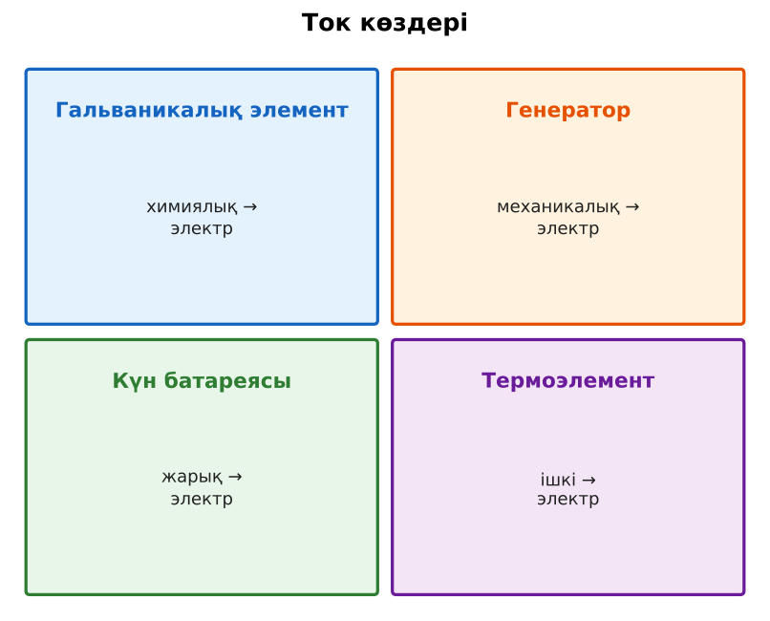  1-сурет. Ток көздеріндегі энергия түрленуі | Кейсті талдап, сұрақтарға топпен жауап береді.  Т-кесте толтырады. | Дескриптор:  - электр тогының анықтамасын айтады;  - топта/жұпта белсенді жұмыс істейді.  2 балл | Физика 8-сынып оқулығы  Кейс карточкасы
Сабақтың ортасы  8 минут  Кейсті шешу. Есептеу және дәлелдеу | Үлгі есеп / мысал. Ток көздері  1) Гальваникалық элемент – химиялық энергия → электр.  2) Күн батареясы – жарық → электр.  3) Генератор – механикалық → электр.  Жауабы: Әртүрлі энергия → электр.  ЕББҚ оқушыларына: суретті тірек-сызба және қадамдық нұсқаулық; ірі шрифтті (16–18) карточкалар, формулалар жадынамасы. | Есептеп, кейске негізделген шешім ұсынады. | Дескриптор: шешімді есептеумен дәлелдейді.  1 балл | Жұмыс дәптері
Сабақтың ортасы  2 минут  Сергіту сәті | «Физикалық – физикалық емес». Мұғалім құбылыс атайды: физикалық болса – оқушылар тұрады, болмаса – отырады. | Қимылмен орындайды. | Бағаланбайды: белсенділік пен көңіл-күй бақыланады | Тақтадағы нұсқаулық  Музыка (қалауынша)
Сабақтың ортасы  10 минут  Деңгейлік тапсырмалар (жеке жұмыс) | Оқушы деңгейін өзі таңдайды; А деңгейін орындаған оқушы В деңгейіне өтеді (тапсырмалар Қосымша 1-де).  А деңгейі (білу, қолдану):  Электр тогы пайда болуының 2 шартын ата.  В деңгейі (талдау):  Сымның көлденең қимасынан 2 минутта 60 Кл заряд өтті. Ток күші?  С деңгейі (жинақтау, бағалау):  Неліктен ток бағыты электрондардың қозғалыс бағытына қарама-қарсы алынған? Тарихи себебін және ток көзінде энергия түрленуін түсіндір.  ЕББҚ оқушыларына: аудио/бейне нұсқау, нұсқауды тақтаға жазып қою; белсенді рөл беру (уақыт сақшысы, материал таратушы). | Деңгейін таңдап, жеке орындайды.  Жауап кілтімен өзін-өзі тексереді. | Дескриптор:  А: электр тогының пайда болу шарттарын атайды – 2 балл  В: ток көздерінің түрлерін және ондағы энергия түрленуін сипаттайды – 3 балл  С: ток күшін I = q/t арқылы есептеп, бағытын түсіндіреді – 4 балл | Деңгейлік карточкалар  Жауап кілті
Сабақтың соңы  5 минут  Бекіту, рефлексия, үй тапсырмасы | Бекіту: Quizizz викторинасы (мұғалім алдын ала дайындайды). Сұрақтар:  - Ток күшінің бірлігі? (А)  - I = q/t: 10 Кл, 5 с (2 А)  - Аккумуляторда энергия? (химиялық → электр)  Quizizz: https://quizizz.com/  Рефлексия «3 – 2 – 1»: 3 жаңа ұғым, 2 қызықты дерек, 1 сұрақ.  Үй тапсырмасы (таңдау бойынша):  - А: §22; 3 сұрақ.  - В: Лимон/картоп батареясын жасау.  - С: Алессандро Вольта мен Луиджи Гальвани туралы хабарлама. | Викторинаға жауап береді.  Балын қосып, өзін-өзі бағалайды.  Рефлексия жасайды. | Дескриптор: викторина сұрақтарының 80%-ына дұрыс жауап береді – 1 балл  Шкала: 90–100% «өте жақсы», 70–89% «жақсы», 50–69% «қанағаттанарлық» | Quizizz (QR)  Kundelik.kz
Мұғалімге ескерту: оқушылар жиі жіберетін қателер
- Ток көзі зарядты «жасайды». → Зарядтарды бөледі.
Өмірмен байланыс
Электромобиль аккумуляторлары, Қазақстандағы күн электр станциялары (Қапшағай, Шу) – ток көздері.
Тапсырмалардың жауап кілті
Тапсырма | Жауабы
А | Еркін зарядтар және электр өрісі (тұйық тізбек).
В | I = 60/120 = 0,5 А.
С | Электрон ашылғанға дейін бағыт оң зарядтар бойынша келісілген; ток көзінде бөгде күштер зарядтарды ажыратады.
Қосымша 1 | Еркін зарядтар және электр өрісі.
Қосымша 2 | Батарея, күн панелі, генератор.
Үлгі есеп | Әртүрлі энергия → электр.

Қосымша 1. Оқушыға арналған тапсырмалар парағы (басып шығаруға)
Аты-жөні: …………………………………… Сынып: ………… Күні: ……………

А деңгейі
Электр тогы пайда болуының 2 шартын ата.
____________________________________________________________________________________________
____________________________________________________________________________________________

В деңгейі
Сымның көлденең қимасынан 2 минутта 60 Кл заряд өтті. Ток күші?
____________________________________________________________________________________________
____________________________________________________________________________________________
____________________________________________________________________________________________

С деңгейі
Неліктен ток бағыты электрондардың қозғалыс бағытына қарама-қарсы алынған? Тарихи себебін және ток көзінде энергия түрленуін түсіндір.
____________________________________________________________________________________________
____________________________________________________________________________________________
____________________________________________________________________________________________

Қосымша тапсырмалар
1) Ток болуының 2 шарты.
____________________________________________________________________________________________
2) Ток көзінің 3 түрі.
____________________________________________________________________________________________
Қосымша 3. Тірек-конспект (бос орындарды сабақ барысында толтыр)
Тақырып: Электр тогы, электр тогы көздері

• _______________ – зарядталған бөлшектердің реттелген қозғалысы.
• Шарттары: еркін зарядтар және электр өрісі (ток көзі), тұйық тізбек.
• Ток көздері: гальваникалық элемент, аккумулятор, генератор, күн батареясы, термоэлемент.
• Ток күші I = q/t; бірлігі – ампер (А). Токтың бағыты – оң зарядтардың қозғалыс бағыты.
• Электр тогы – зарядталған бөлшектердің реттелген қозғалысы; ток көзі зарядтарды бөліп, өріс тудырады.

Есімде қалған формула / ереже: ____________________________________________________________
____________________________________________________________________________________________
Қосымша 2. Бағалау парағы (әр оқушыға)
Кезең | Дескриптор | Балл | Менің балым
Кейс-стади. Өмірлік жағдаятты зерттеу | Дескриптор: - электр тогының анықтамасын айтады; - топта/жұпта белсенді жұмыс істейді. | 2
Кейсті шешу. Есептеу және дәлелдеу | Дескриптор: шешімді есептеумен дәлелдейді. | 1
Деңгейлік тапсырмалар (жеке жұмыс) | Дескриптор: А: электр тогының пайда болу шарттарын атайды – 2 балл В: ток көздерінің түрлерін және ондағы энергия түрленуін сипаттайды – 3 балл С: ток күшін I = | 9
Бекіту, рефлексия, үй тапсырмасы | Дескриптор: викторина сұрақтарының 80%-ына дұрыс жауап береді – 1 балл Шкала: 90–100% «өте жақсы», 70–89% «жақсы», 50–69% «қанағаттанарлық» | 1
Барлығы | 11–13 «өте жақсы», 8–10 «жақсы», 6–7 «қанағаттанарлық» | 13

Қосымша 4. Көрнекілік (интерактивті тақтаға немесе басып шығаруға)
1-сурет. Ток көздеріндегі энергия түрленуі

Суретпен жұмыс (сұрақтар): 1) Суретте қандай құбылыс/құрылғы бейнеленген? 2) Қандай физикалық шамалар көрсетілген және олар қалай байланысқан? 3) Суретке сүйеніп, өмірден бір мысал келтір.
Сандық ресурстар (QR-кодтар)
PhET – симуляция  https://phet.colorado.edu/en/simulations/circuit-construction-kit-dc   | Quizizz – викторина  https://quizizz.com/   | Bilimland – видеосабақ  https://bilimland.kz/   | OPIQ – цифрлық оқулық  https://www.opiq.kz/  

